Dokumentacja zmian 2026.07

Prosimy o pobranie i zainstalowanie najnowszej wersji Aplikacji ze strony https://www.plansoft.org/index.php/dokumentacja-2/
Bezpośredni link do pobrania wersji instalacyjnej Aplikacji: http://plansoft.org/wp-content/uploads/pdf/install.zip

Planowanie w tygodnie parzyste i nieparzyste 1
Globalny kalendarz dni ustawowo wolnych 2
Uprawnienia od odczytu lub edycji 2
Okresy: Nadawanie uprawnień do edycji kalendarza dni wolnych 3
Wydruk rozkładu: Kolory w legendzie 4
Dostępne miejsce 4
Blokowanie dostępu do zasobu: ulepszenie 4
Masowe kasowanie danych za pomocą funkcji "Import danych z Excela" 5
Jednoczesny dostęp do kalendarzy: ulepszenie 5
Import danych z Excela: poprawka 5
Preferowane terminy w oknie Konflikt 5
Podrzędni: wykładowcy, grupy, sale – możliwość wyłączenia 6
Ulepszone okno do zarządzania listą zasobów 6
Zmiana terminologii: Semestr -> Okres 7
Inne zmiany 7

Planowanie w tygodnie parzyste i nieparzyste

Dodano możliwość ukrywania/pokazywania wybranych tygodni w definicji okresu, np. można pokazać tylko tygodnie parzyste lub tylko nieparzyste. To bardzo ułatwia planowanie, gdy planujemy zajęcia realizowane cyklicznie co drugi tydzień.

- Za pomocą przycisku (1) otwieramy okno do zmiany definicji bieżącego okresu
- Za pomocą przycisku (2) otwieramy okno (3) za pomocą którego wybieramy, które tygodnie mają być wyświetlane w siatce (5). W naszym przykładzie wyświetlany jest co drugi tydzień.
- Zmiany wykonane za pomocą okienka (3) są zapisywane w polu (4) w za pomocą zapisu skróconego (symbole + i -). Wskazówka: Jeżeli chcemy szybko zmienić ustawienia w ten sposób, żeby ukrywany był pierwszy tydzień a pokazywany drugi itd., to w polu (4) wpisujemy „-+”(dwa znaki) i otwieramy okno (3).
- Aby przełączać się pomiędzy tygodniami parzystymi i nieparzystymi, możemy po prostu utworzyć dwa oddzielne okresy np. 2027-Lato-Parzyste i 2027-Lato-Nieparzyste.

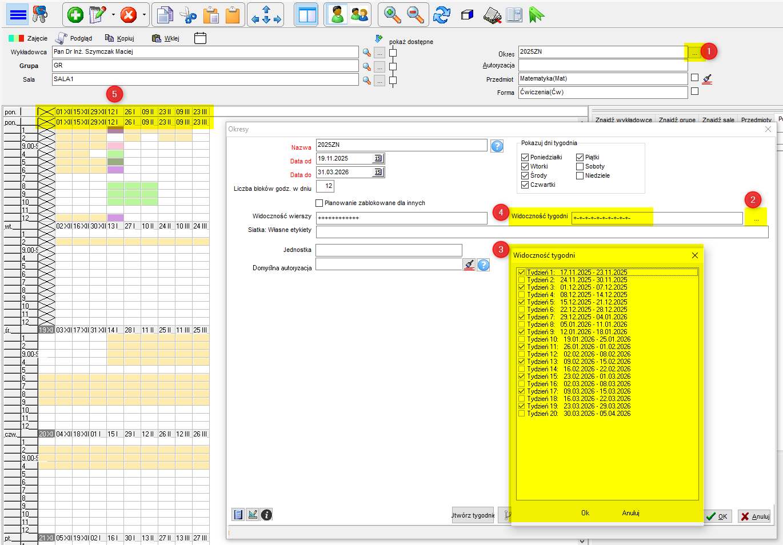

Globalny kalendarz dni ustawowo wolnych
Wybierz okres nadrzędny, jeżeli chcesz aby dni wolne (każda zmiana) automatycznie kopiowały się z wybranego okresu. Zmiany są aktualizowane w ciągu około 5min.

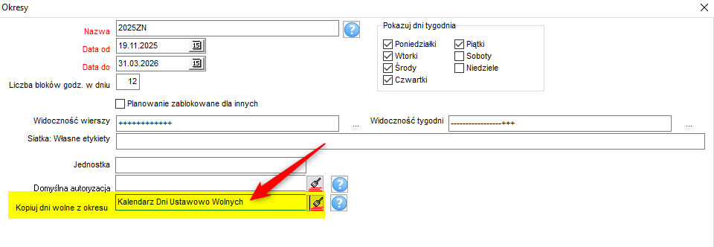

Po co jest ta zmiana? Można utworzyć kalendarz globalny dla całej Uczelni, nazwać go „Kalendarz Dni Wolnych Ustawowo”, wówczas dni będą automatycznie kopiowane do wszystkich kalendarzy.

Uprawnienia od odczytu lub edycji
Obecnie okno uprawnienia oferuje możliwość ustawienia dostępu do obiektów w dwóch trybach: tylko odczyt lub zapis.
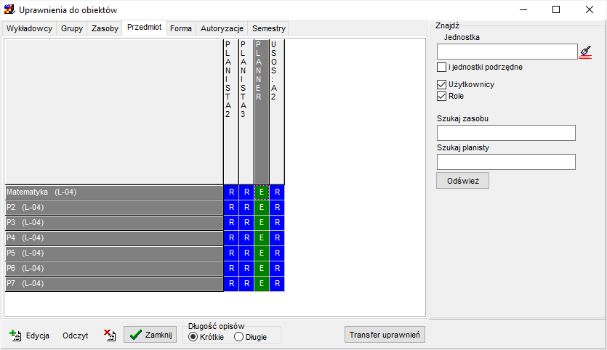

Okresy: Nadawanie uprawnień do edycji kalendarza dni wolnych
Można zablokować możliwość zmiany kalendarza dni wolnych poprzez nadanie uprawnienia tylko do odczytu do wybranego okresu.
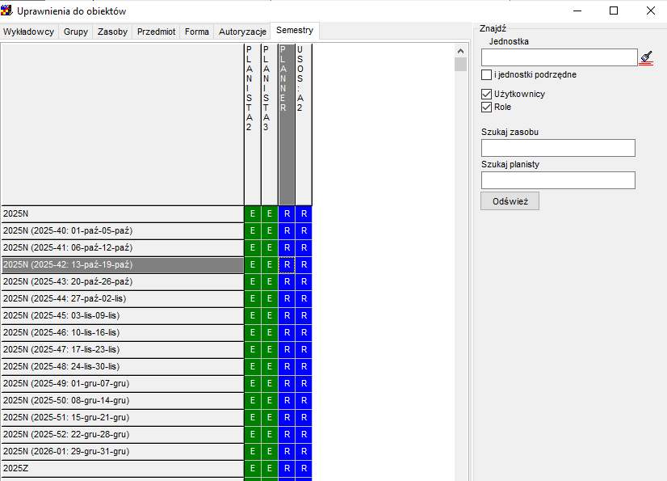

Wydruk rozkładu: Kolory w legendzie
Dodano możliwość wyboru sposobu pokolorowania legendy.
Poprzednio był to przedmiot.
Obecnie można wybrać przedmiot, grupę, wykładowcę, formę lub salę.
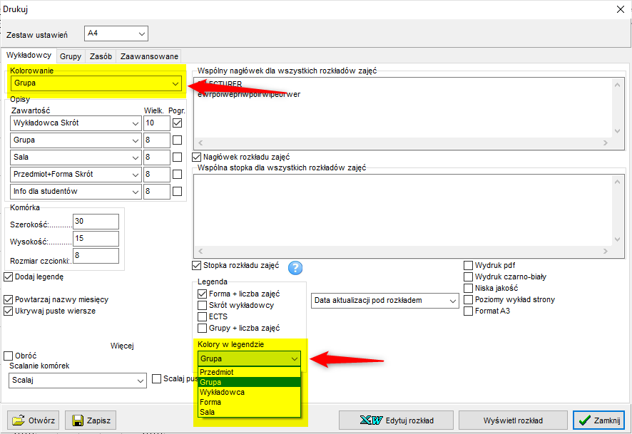

Dostępne miejsce

Wykonano funkcję pozwalającą na samodzielne sprawdzenie wolnego miejsca w darmowej wersji bazy danych Oracle. Dotyczy tylko użytkowników korzystający z darmowej wersji bazy danych Oracle.

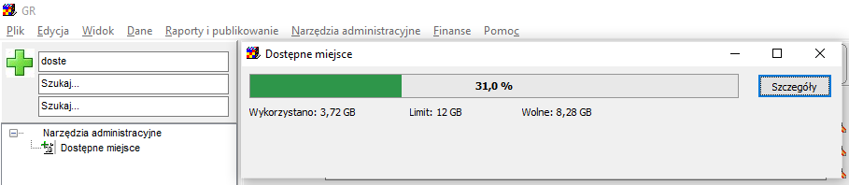

Blokowanie dostępu do zasobu: ulepszenie
- Odblokować dostęp może osoba należąca do zespołu planisty (pole „Mój zespół”) – podobnie jak w odniesieniu do zaplanowanych zajęć.
- Lista wartości nie pokazuje obecnie autoryzacji

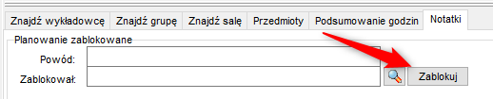

Masowe kasowanie danych za pomocą funkcji "Import danych z Excela"
Można kasować rekordy za pomocą funkcji „Pobierz dane z program Excel”. W tym celu należy w pliku z danymi wypełnić kolumnę „Integration Id”, a pozostałe kolumny pozostawić puste, na przykład:

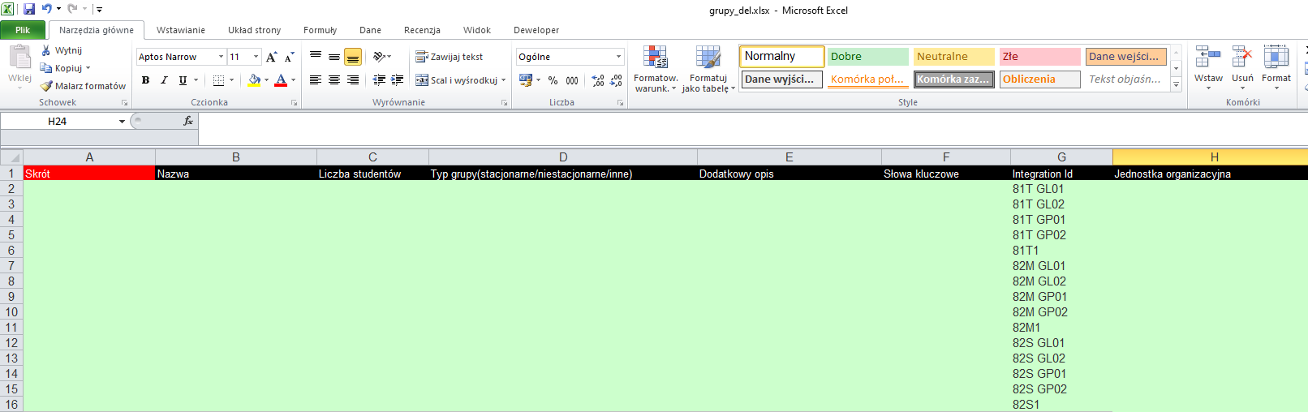

Aby skasować dane, użytkownik musi mieć uprawnienia do kasowanych zasobów.

Jednoczesny dostęp do kalendarzy: ulepszenie
Jeżeli dwóch użytkowników jednocześnie próbuje zaplanować zajęcie temu samemu zasobowi, to:
1/ W poprzedniej wersji program zawieszał się na około 10 sekund oczekując na zapisanie danych przez innego użytkownika.
2/ W obecnej wersji natychmiast pokazuje się komunikat „Spróbuj za chwilę”.

Import danych z Excela: poprawka
Stwierdzono występowanie błędu „Parameter object is improperly defined. Inconsistent or incomplete information was provided”, który został naprawiony.

Preferowane terminy w oknie Konflikt
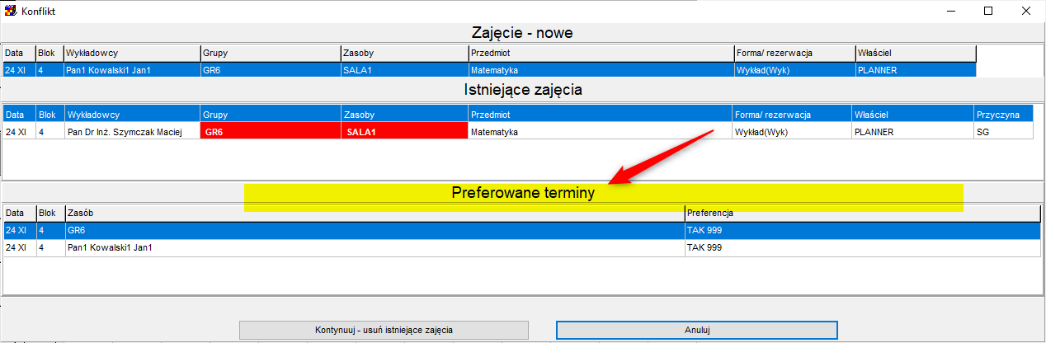

Podrzędni: wykładowcy, grupy, sale – możliwość wyłączenia
Dodano możliwość wyłączenia funkcjonalności dodawania powiązanych (podrzędnych-nadrzędnych) wykładowców, grup i sal.

Ponieważ powiązani wykładowcy i sale to funkcjonalność rzadko używana, domyślnie funkcjonalność ta została wyłączona.

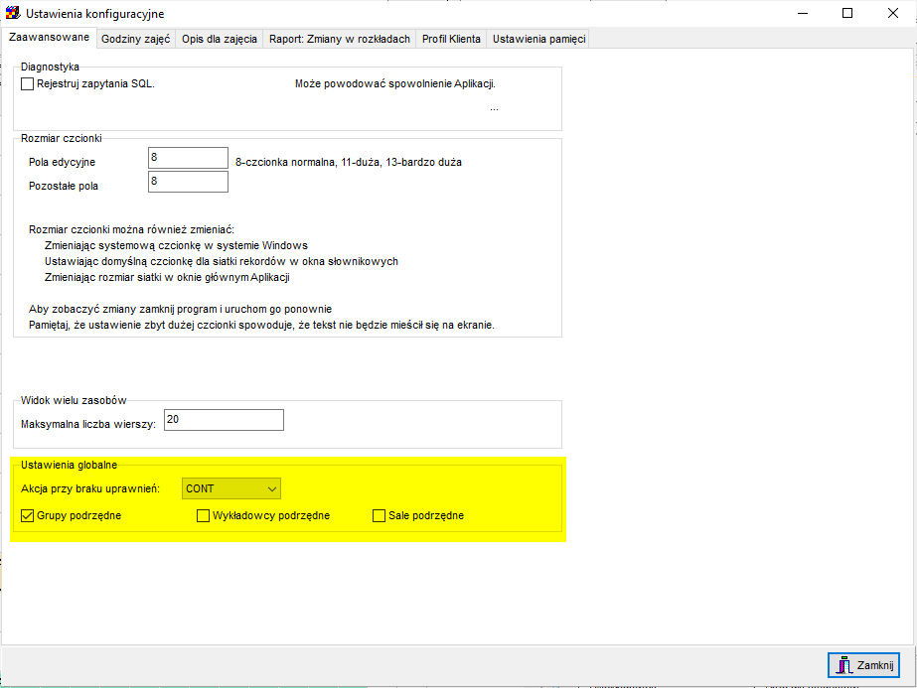

Ulepszone okno do zarządzania listą zasobów
Okno jest bardziej intuicyjne w obsłudze, pozwala na wybór zasobu za pomocą kliknięcia klawisza Enter oraz pozwala na edycję szczegółów zasobu.

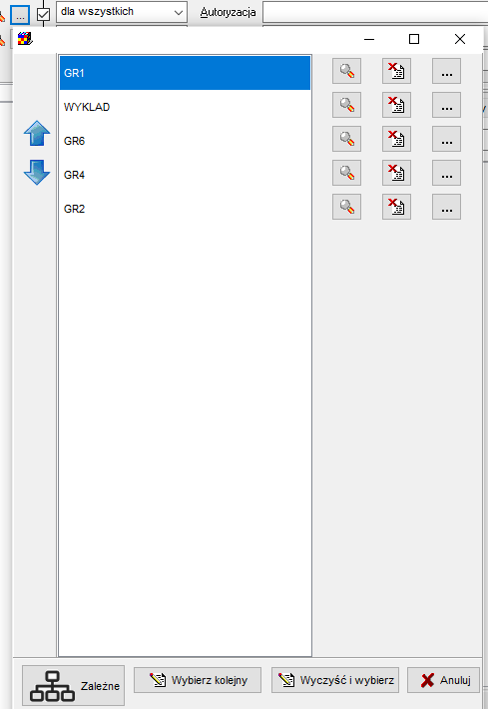

Zmiana terminologii: Semestr -> Okres
Obiekt Semestr zmienił nazwę, obecnie jest to Okres.
Dlaczego ta zmiana?
W plansoft.org okres to po prostu wygodne okno czasowe do wyświetlania danych, przy czym okresy mogą się na siebie nakładać. Zrezygnowano z nazwy Semestr dla rozróżnienia, ponieważ w systemie USOS semestr ma restrykcyjne znaczenie.

Inne zmiany
Wprowadzono wiele innych technicznych kluczowych zmian przyspieszających pracę z Aplikacją, a także generowanie wydruków w formacie utf8 a nie win1250, keszowanie niektórych operacji itd.

